«Активные граждане» ЮВАО определят программу зимних семейных стартов
10.10.2016

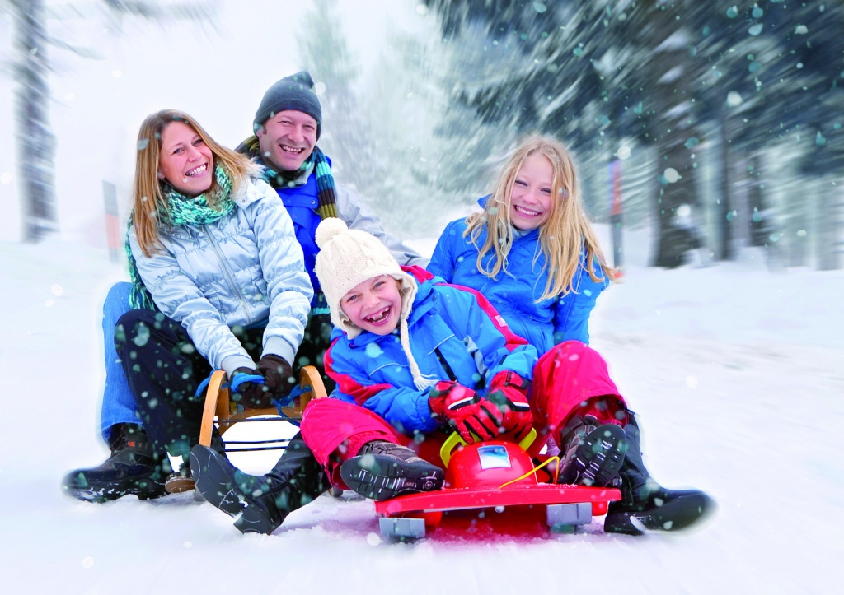
Жители Юго-Восточного округа смогут принять участие в электронном референдуме в системе «Активный гражданин» и выбрать программу семейных стартов «Всей семьей за здоровьем!», которые пройдут зимой.
Участниками состязаний смогут стать семейные команды из трех человек (папа, мама и ребенок) или из двух человек (родитель и ребенок). Также подразумеваются четыре возрастные категории для детей: малыши до шести лет, 7-8 лет, 9-10 лет, 11-12 лет.
- Участие в спортивных соревнованиях смогут принять все желающие, вне зависимости от уровня физической подготовки, - сообщили в пресс-службе проекта. – В этом году программу зимних семейных стартов вновь составят с учетом мнения москвичей.
Голосование на портале уже стартовало. Среди предложенных вариантов – эстафеты, подвижные игры на снегу, конькобежный и лыжный спорт. Также можно дать свой вариант. Кроме того, горожане смогут честно признаться, как часто они готовы участвовать в таких соревнованиях (один раз в зимний сезон, раз или два в месяц). Голосование проходит по территориальном принципу, чтобы жители каждого округа большинством голосов определили, в каких соревнованиях они хотели бы участвовать.

Адрес страницы: http://uvao.mos.ru/presscenter/news/detail/3925630.html
Префектура Юго-Восточного административного округа города Москвы

